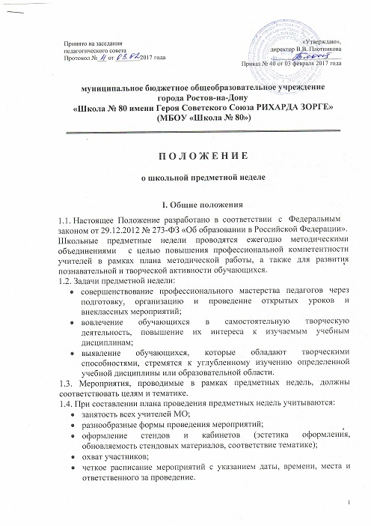
1.5. Каждый учитель-предметник в рамках предметных недель проводит не менее одного мероприятия на уровне школы, открытый (ые) урок (и).
1.6. В зависимости от плана работы МО, количества учителей конкретного профиля, количества планируемых дел в школе могут проводиться предметные недели, предметные декады, дни предмета.
1.7. График проведения предметных недель на год рассматривается и утверждается на заседании методического совета школы.

2. Организация и порядок проведения предметной недели

2.1. Предметная неделя проводится в соответствии с планом работы школы.
2.2. План проведения предметной недели публикуется на информационном стенде школы не позднее, чем за неделю до начала ее проведения. Информация о мероприятиях предметной недели и затем её результатах освещается на информационных стендах, на школьном сайте в сети Интернет.
2.3. Организатором предметной недели является методическое объединение. Кроме того, школьный орган ученического самоуправления организует совет дела по подготовке предметной недели.
2.4. Участниками предметной недели являются:
- все учителя, преподающие предмет или группу дисциплин образовательной области, по которым проводится предметная неделя;
- ученики школы, изучающие предмет или образовательную область, по которым проводится предметная неделя.
2.5. В рамках предметной недели могут проводиться:
- предметные олимпиады;
- нетрадиционные уроки по предмету;
- внеклассные мероприятия на параллели учебных классов и между параллелями;
- общешкольные мероприятия.
2.6. Проведение предметной недели должно сопровождаться разнообразной наглядной информацией, которая располагается в различных помещениях школы.
2.7. По итогам предметной недели наиболее активные ее участники (как учителя, так и обучающиеся) награждаются благодарственными письмами или грамотами.
2.8. По итогам предметной недели может быть определен состав команды школы для участия в городских предметных олимпиадах, конкурсах.
2.9. По окончании предметной недели на заседании методического объединения проводится анализ мероприятий, организованных в ходе недели.
2.10. По итогам предметной недели формируются и помещаются в папку методического объединения следующие документы:
- план предметной недели;
- тексты заданий для проведения предметных олимпиад и протоколы с их результатами;
- планы или сценарии открытых мероприятий;
- анализ итогов предметной недели.

